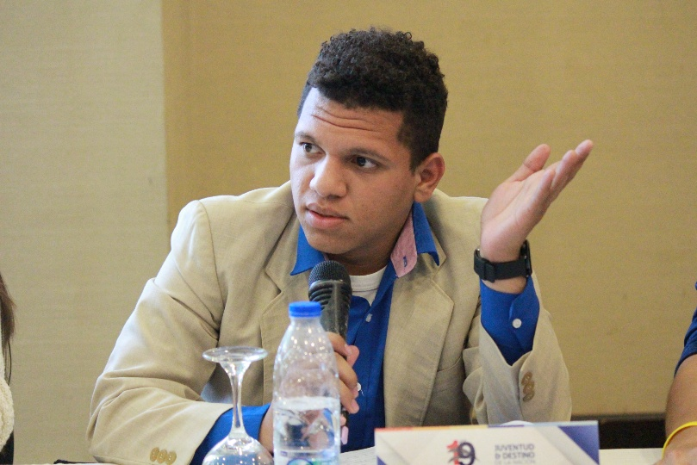

**Cuerpo de Paramedicos de Venezuela**

***TREPH (Paramédico de Atención Primaria)*** | 2021 - 2022

***Derecho (4to Semestre)*** | 2022 – 2023 (Congelado)

**Universidad Nacional Experimental de Guayana**

***Ciencias Fiscales (1er semestre)*** | 2023 (Congelado)

**Universidad Gran Mariscal De Ayacucho**

**Liceo Nacional ‘Fernando Peñalver’**

***Bachiller en Ciencias*, Ciudad Bolívar** | 2014 - 2019

Español: Lengua materna

Inglés (Básico)

* Excelentes dotes de atención al cliente
* Habilidades Sociales
* Excelente capacidad de organización
* Asistente jurídico
* Excelente Capacidad para Dirigir y Gestionar

INFORMACIÓN ADICIONAL

* Responsabilidad
* Buena actitud
* Puntualidad
* Facilidad de aprendizaje
* Adaptabilidad
* Eficiencia

**HABILIDADES**

**EXPERIENCIA LABORAL**

**FORMACIÓN:**

***Andrés Mota***

**CONTACTO**

**IDIOMA**

©AZURIUS - Modelos-de-curriculum.com

+58 414-8632370

[andresmota902@gmail.com](mailto:andresmota902@gmail.com)

Negro Primero, Pq. Vista Hermosa

linkedin.com/nombre-apellido

©AZURIUS - Modelos-de-curriculum.com

* Asistente Juridico (Práctica profesional)
* Asistente Parlamentario (Camara Municipal)
* Recreador (UNICEF)
* Mesero (Parada 17)
* Paramedico (IPASME)

**VOLUNTARIADOS / LOGROS**

* **Fundador de BM Recreaciones**
* **Fundador de ‘EducaLibreVe’**
* **Ex Vicepresidente de ‘EducaLibreVe’**
* **Ex Presidente de ‘Jovenes Por Venezuela’**
* **Programa Formativo ‘Hablan Los Jovenes’**
* **Certificado de Mejor Promedio 2022 (UGMA)**
* **Curso de Recreacion ‘Fundando Juventud’ (UNICEF**)